# Pagina Login.html

Pentru a implementa partea de login în cadrul proiectului am folosit HTML, CSS, Bootstrap, JavaScrip și ca bază de date am folosit Firebase de la google. Interfața pentru logare este prezentată în figura de mai jos.

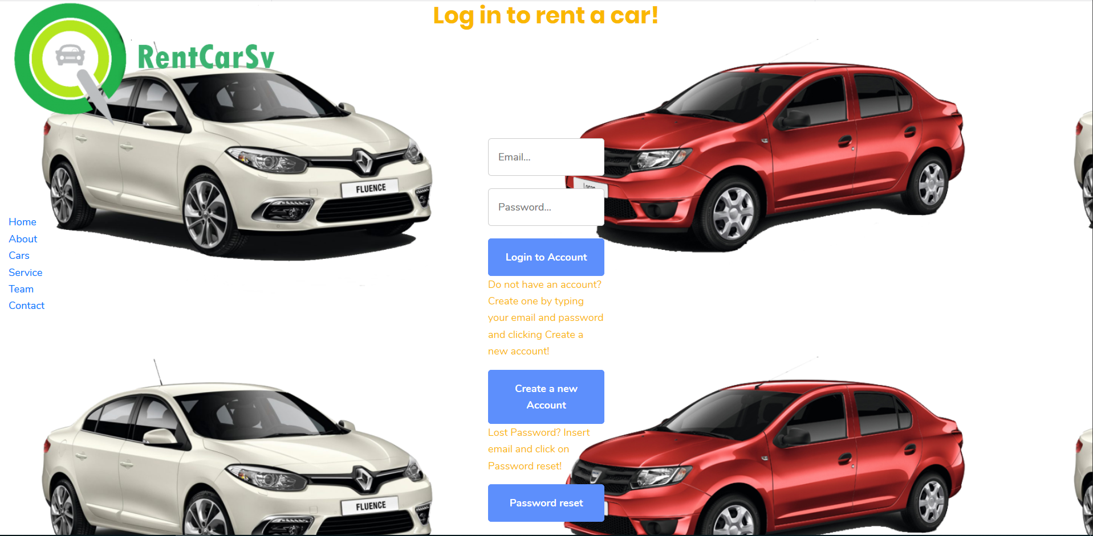

Figură 1.1 Interfața de logare

Pentru a putea folosi Firebase trebuie creat un cont pe <https://firebase.google.com/>.

După crearea contului trebuie adăugat un nou proiect și vom obține credențialele de acces pe care le vom folosi în cadrul paginii HTML.

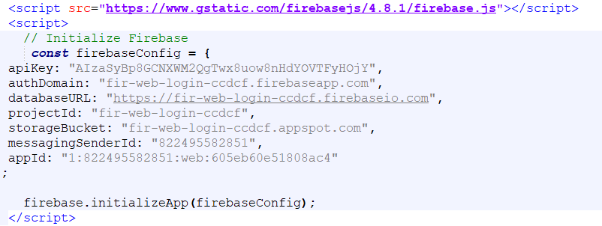

Figură 1.2 Credențialele de acces Firebase

La realizarea diferitelor opțiuni am folosit funcțiile firebase: **createUserWithEmailAnd Password, signInWithEmailAnd Password, sendPasswordResetEmail.**

Pentru a crea un nou cont trebuie introdus un email și o parolă, apoi se dă click pe **Create a new Account**. Funcția pentru crearea unui cont nou este prezentată mai jos.

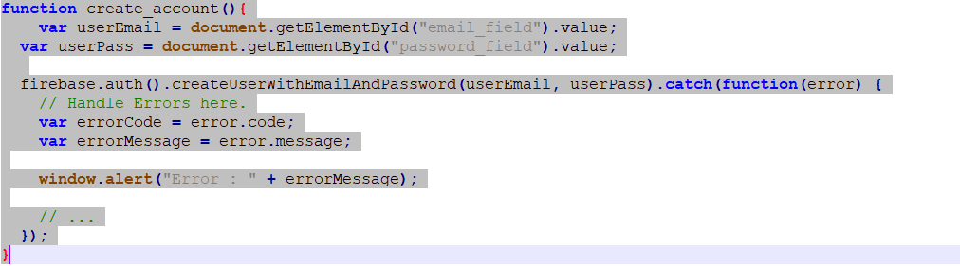

Figură 1.3 Funcția pentru crearea unui cont nou

Se ia emailul și parola introduse din câmpurile special concepute și cu ajutorul funcției din firebase **createUserWithEmailAnd Password** se creează un nou cont ce trebuie verificat.

Astfel după apăsarea butonului **Create a new Account**, trebuie apăsat butonul **Send Email Verification**. Vom primi un mesaj de confirmare a trimiterii email-ului.



Figură 1.4 Verificare cont

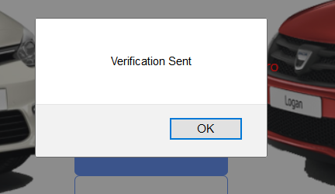

Figură 1.5 Confirmare trimitere email

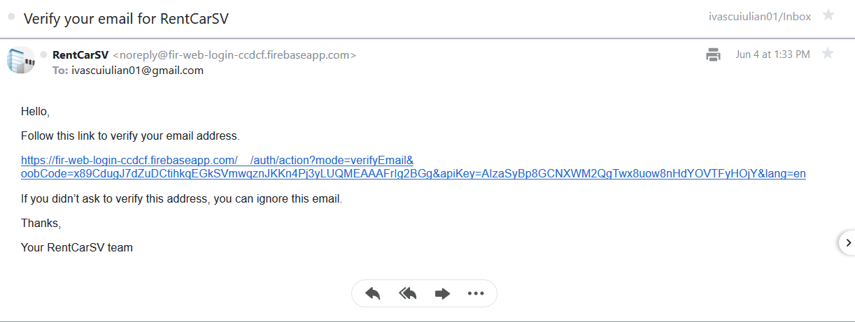

Figură 1.6 Email verificare cont

În cazul în care utilizatorul a uitat parola, acesta trebuie să introducă emailul și să apese butonul **Password Reset**.

Funcția de resetare a parolei folosește funcția firebase **sendPasswordResetEmail**. După ce este apăsat butonul va apărea un mesaj cu textul „Reset Password Email Sent”.

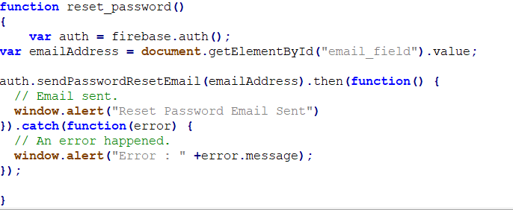

Figură 1.7 Funcția de resetare a parolei

În figura următoare este prezentată funcția de login. Aceasta folosește emailul și parola introduse în câmpurile corespunzătoare, precum și funcția **signInWithEmailAnd Password**.

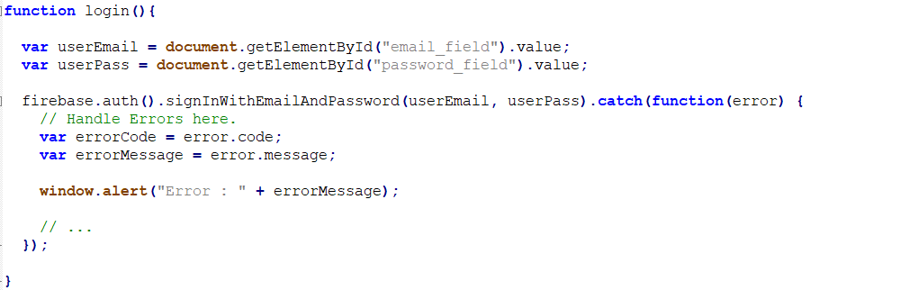

Figură 1.8 Functia de logare

Conturile create pentru logare pot fi vizualizate pe <https://console.firebase.google.com/project/fir-web-login-ccdcf/overview> la secțiunea **Authentication**. De asemenea tot de aici conturile de utilizator pot fi șterse sau dezactivate și se poate schimba parola.

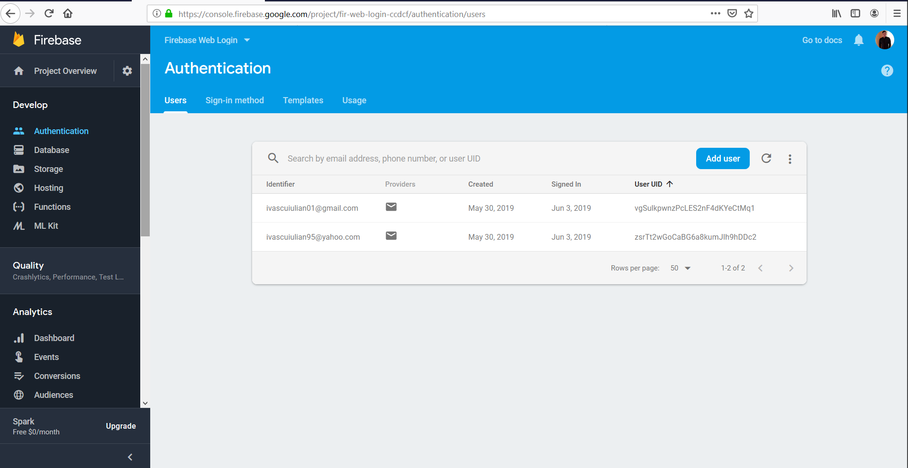

Figură 1.9 Conturi utilizatori pe firebase.google.com

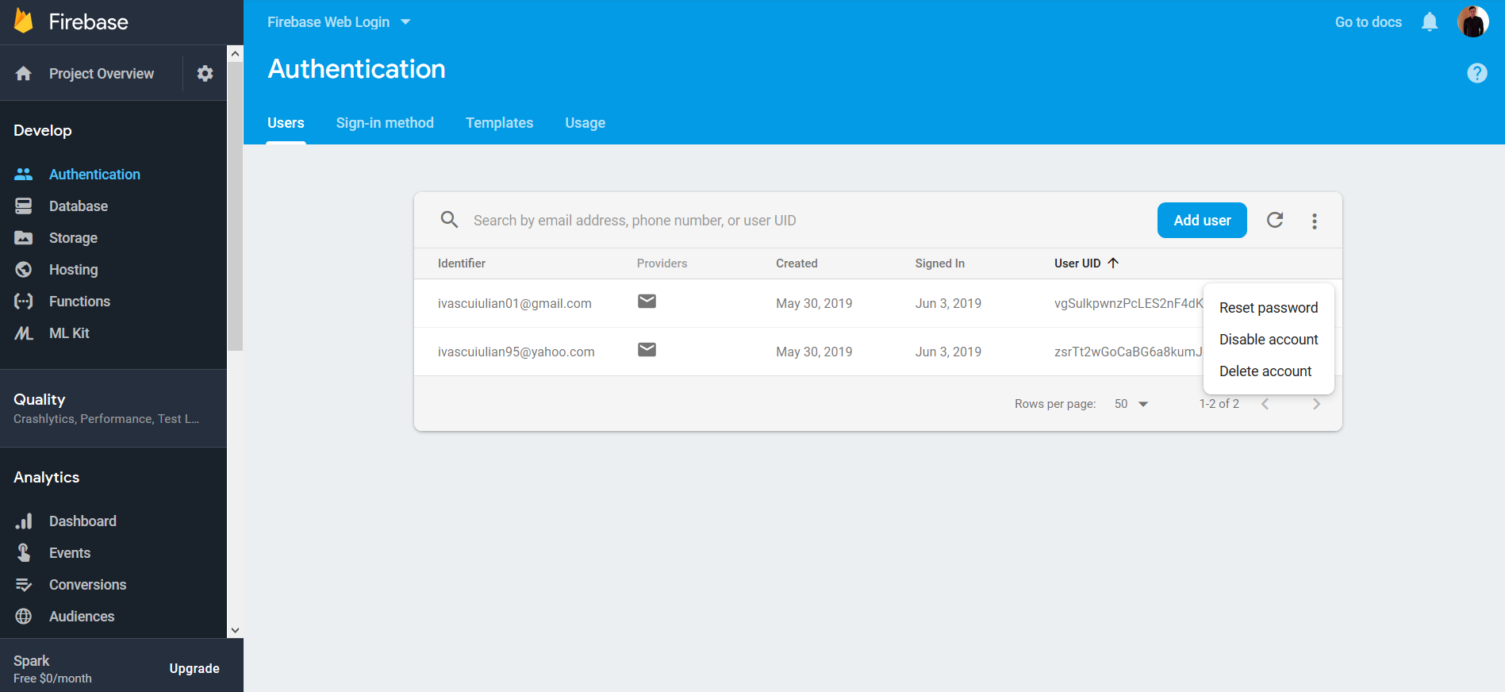

Figură 1.10 Resetare parolă de pe firebase.google.com